Parasol męski - obowiązkowe akcesorium każdego pana
Każdy pan powinien mieć zawsze przy sobie parasol męski. Szczególnie jesienią oraz wiosną.

Męskie dodatki
Mężczyźni o wiele rzadziej zakładają na siebie dodatki czy noszą biżuterię. Dotyczy to także akcesoriów takich jak torby, plecaki czy parasole. Choć ostatnimi czasy uległo to zmianie i mężczyźni coraz częściej sięgają po torby, nesesery i inne dodatki, to nadal nie jest to tak powszechne.W tym wpisie chcielibyśmy zastanowić się nad zasadnością i nad plusami wynikającymi z noszenia ze sobą takiego akcesorium jakim jest parasol męski.

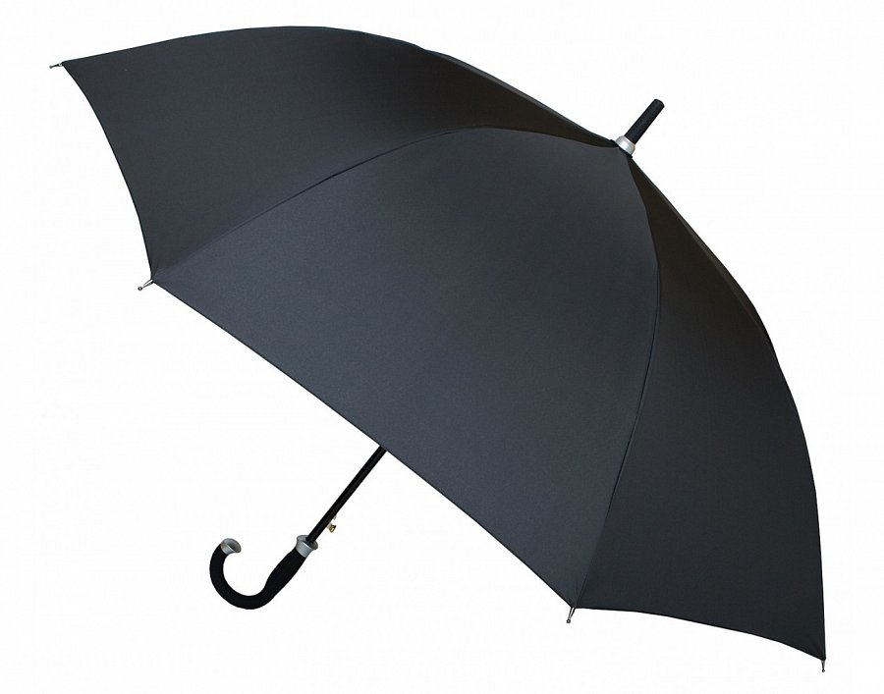
Parasol męski
W porze jesiennej każdy mężczyzna powinien mieć przy sobie parasol męski. Jesienna pogoda lubi płatać figle i roztaczać ulewne deszcze często znienacka. Mając ze sobą torbę czy neseser, możesz umieścić w niej składany parasol męski automatyczny, którego możesz użyć w kryzysowym momencie. Nie zajmuje dużo miejsca, jest lekki i poręczny. Nie stanowi dodatku samego w sobie, ale ciekawy wzór na poszyciu może już nim być. Inaczej sprawa ma się z dużymi parasolami z laską. Są dosyć duże i nie sposób ich schować, więc mogą być także dodatkowym elementem stylizacji, który doda szyku i stylu.

